LINEA DE RESTAURANTES CARTAGENA

Cartagena Gourmet

LEONIDAS JOSE GUERRERO RAMIREZ

UNIVERSIDAD TECNOLÓGICA DE BOLÍVAR

TECNOLOGIA EN SISTEMAS

TALLER DE SOFTWARE

CARTAGENA

1 DE DICIEMBRE DE 2015

JUAN SALVADOR NORIEGA MADRID

Tabla de contenido

**PLANTEAMIENTO DEL PROBLEMA3**

**Procesos para realizar la reservas** ………………………………………………………………………………………………… 3

**Solución del problema** ……………………………………………………………………………………………………………………. 3

**CARACTERÍSTICAS FUNCIONALES** 3 y **4**

**CARACTERÍSTICA NO FUNCIONALES** 4

**IMPACTO ESPERADO**4

**OBJETIVO** 5

**EQUIPO DE TRABAJO**5

**CRONOGRAMA DE TRABAJO**  6

**METODOLOGIA DE TRABAJO** 6

**PRODUCTO** 7

**GUIA DE USO**  7

En este documento vamos a plantear una propuesta para hacer reservas online al restaurante Cartagena Gourmet.

**PLANTEAMIENTO DEL PROBLEMA:**

Cartagena De Indias es una ciudad reconocida a nivel mundial por sus atracciones turística y su amplia gama de sabores en la gastronomía, con este proyecto se busca facilitar a aquellas personas que se encuentran en la ciudad ahorrarles tiempo buscando reservas, con el avance tecnológico en el que estamos pasando, vamos a brindarles nuestro servicios web de reservas, para que puedan aprovechar al máximo la visita a nuestra ciudad.

**Procesos para realizar la reservas:**

1. El cliente ingresara a la página Cartagena Gourmet online, e ingresa sus datos
2. El sistema automáticamente le enviará un correo con los detalles de la reserva
3. El restaurante lo contactará para confirmar la respectiva reserva

Con estas alternativas buscamos que el cliente se sienta cómodo y especial cuando se encuentre en nuestra hermosa ciudad, ya que se ahorraría mucho tiempo buscando reservas pero no teniendo referencias de los restaurantes, lo cual conllevaría a que la persona pierda el interés de indagar más en la ciudad.

**Solución del problema**

De una manera rápida y sencilla el usuario tendría acceso a nuestra plataforma e indagaría más sobre aquellos restaurantes prestigiosos que usuarios anteriores han calificado para que personas futuras gocen de un momento único.

**CARACTERÍSTICAS FUNCIONALES**

El sistema permitirá:

1. Gestionar restaurantes

1.1. Crear

1.2. Eliminar

1.3. Ver/Consultar

1.4. Actualizar

1. Gestionar reservas

2.1. Crear

2.2. Eliminar

2.3. Ver

2.4. Actualizar

1. Gestionar usuarios

3.1. Crear

3.2. Eliminar

3.3. Ver

3.4. Actualizar

3.5. Entrada/Salida (Loquear)

1. Gestionar Mueblería
   1. Crear (Silla, Mesa, Salón)
   2. Eliminar
   3. Ver
   4. Actualizar
2. Gestionar Carta

5.1. Crear

5.2. Eliminar

5.3. Ver

5.4. Actualizar

**CARACTERÍSTICA NO FUNCIONALES**

1. La herramienta se desarrollará usando el lenguaje de programación C# en .net
2. La herramienta será multilenguaje y multiusuario.
3. La interfaz será sencilla y de fácil manejo.
4. La herramienta utilizará la base de datos SQL Server Express de carácter gratuito.

**IMPACTO ESPERADO**

Con este proyecto se tiene espera que tenga un impacto importante para la realización de reservas por medio de los usuarios con el fin de llenar las expectativas de proveer información oportuna, confiable para el usuario y rápida al momento de estar haciendo la gestión, lo cual llevaría en sentido de beneficio de nuestra herramienta lo siguiente:

1. Información oportuna y confiable sobre los restaurantes
2. Eficiencia el realizar las reservas
3. Satisfacción de los usuarios.

**OBJETIVO**

Con este proyecto se busca ofrecer un servicio web informativo y agradable para el usuario, en el cual tenga de una manera fácil, sencilla, eficiente, satisfactoria y oportuna. Garantizando la seguridad de la información suministrada por los usuarios optimizando una calidad en los servicios ofrecidos en la plataforma.

**EQUIPO DE TRABAJO**

|  |  |  |
| --- | --- | --- |
| **CARGO** | **RESPONSABILIDAD** | **PERFIL** |
| **COORDINADOR DEL PROYECTO** | * Elaborar el plan para el desarrollo del proyecto * Hacer los respectivos seguimientos para el compromiso del proyecto. * Liderar el proyecto con el objetivo de implantar una marca propia acerca del respectivo mercadeo de este proyecto | Responsable, capaz de liderar sin preocupación alguna de las tareas a asignar.  Integrante:  **Leónidas Guerrero** |
| **PROGRAMADOR** | Encargado de realizar los respectivos procesos que se necesitan para llevar a cabo este proyecto | Demostrar la habilidad de desarrollar el software de manera eficaz.  Integrante:  **Leónidas Guerrero**  **Denis Jose Lopes** |
| **DISEÑADOR WEB** | Encargado de desarrollar la parte de la maquetación de los diferentes módulos que se presentan en este proyecto | Persona con el talento de diseñar la aplicación web  Integrante:  **Leónidas Guerrero**  **Denis Jose Lopes** |
| **ARQUITECTO DE SOFTWARE** | Será el encargado de diseñar las herramientas necesarias para la navegabilidad de la página web | Demostrar los conocimientos de diseño y arquitectura de software  Integrante:  **Leónidas Guerrero**  **Denis Jose Lopes**  **Lenis Castro** |

**CRONOGRAMA DE TRABAJO**

|  |  |  |  |  |
| --- | --- | --- | --- | --- |
| **NOMBRE DE LA ACTIVIDAD** | **FECHA DE INICIO** | **FECHA FINAL** | **DURACIÓN** | **PRODUCTO A ENTREGAR** |
| **Definición y especificación de los requerimientos del sistema.** | 1 de Noviembre de 2015 | 6 de Noviembre de 2015 | 36 horas | Documentos de especificación y requerimientos del sistema |
| **Diseño físico del sistema.** | 8 de noviembre de 2015 | 7 de Diciembre de 2015 | Sin definir | Aspecto del programa |
| **Prueba del sistema** | Sin definir | Sin definir | Sin definir | Realización de la pruebas previas |
| **Producto** | Sin definir | Sin definir | Fin definir | El programa terminado |

**METODOLOGIA DE TRABAJO**

Se seguirá los pasos definidos en cada fase, concentrándose en la arquitectura, utilizando los casos de usos para hacer control y los cambios necesarios para la aplicación.

1. Definición y especificación de los requerimientos del sistema.

Esta actividad tiene como propósito determinar con exactitud las características funcionales y no funcionales del sistema. Como resultado de esta actividad, se elaborará el documento de especificación del sistema. Tal documento incluirá:

* + Modelo funcional basado en casos de uso.

Incluye este modelo un diagrama de caso de uso y una descripción textual detallada de todos los casos de uso del sistema.

* + Modelo de dominio del sistema.

Es una vista del dominio del sistema a través de un diagrama de clase del sistema.

Para cada uno de los casos de uso identificados se elabora un diagrama de comunicación y/o actividad.

1. Diseño físico del sistema.

Se realiza la actividad de codificación y diseño.

* + Se diseñará las bases de datos
  + Se diseñará la estructura de los archivos del sistema

1. Prueba del sistema

Se lleva a cabo la prueba de funcionalidad de todo el sistema

**PRODUCTO**

1. El ejecutable para su respectiva revisión.
2. Manual de usuario de forma digital
3. Código fuente del sistema

**GUIA DE USO**

1. **INGRESO AL SISTEMA:**

* Para ingresar a la plataforma abra el navegador de su preferencia y diríjase a la aplicación.

1. **BÚSQUEDA DE RESTAURANTES.**

Para realizar la búsqueda del restaurante:

1. Diríjase al buscador de la aplicación
2. Escriba el nombre del restaurante o puede hacer una búsqueda más avanzada en el filtro que le aparecerá para su mejor comodidad.
   * Filtro de cocina
   * Nombre del restaurante
   * Zona
3. Hacer búsqueda por plato
   * Click donde dice platos
   * Le aparecerá una barra y deberá escribir el nombre del plato deseado
   * Click en el botón buscar
4. Le aparecerá una lista de los restaurantes que ofrecen el plato deseado
5. **RESERVAR**
   * Hacer click en el botón ***RESERVAR***
   * si no está ingresado en la plataforma, se le redireccionará al formulario de iniciación de usuario
   * si ingreso con su respectiva cuenta, hacer click en ***CONFIRMAR RESERVA***

**Requerimientos Funcionales**

|  |  |
| --- | --- |
| ID | R.F1 |
| Descripción | Gestionar Usuarios |
| Descripción detallada | El sistema se encargará de la gestión de los usuarios, permitirá crearlos, actualizarlos. Así como también realizará la gestión |

|  |  |
| --- | --- |
| ID | R.F 1.1 |
| Descripción | Registrar usuarios |
| Descripción detallada | El sistema permitirá que se realicen registros de nuevos usuarios o nuevos clientes propietarios, tomando en cuenta que se deberá especificar el rol con el cual se registra |
| Entrada | Datos del usuario especificando el rol |
| Salida | Nuevo Usuario |
| Excepciones | Si el usuario ya existe o ha ingresado algún dato de manera errónea el sistema deberá notificarle y volver a pedir que ingrese los datos de manera correcta |

|  |  |
| --- | --- |
| ID | R.F 1.2 |
| Descripción | Ingreso/Salida del Usuario |
| Descripción detallada | El sistema permitirá a los usuarios registrados ingresar a la página usando su nombre de usuario o su correo electrónico y su contraseña, de igual manera el sistema permitirá al usuario desconectarse de su cuenta en cualquier momento. |
| Entrada | Nombre de usuario ó correo electrónico y contraseña |
| Salida | Ingreso/Salida usuario |
| Excepciones | Si los datos ingresados en el “Login” son incorrectos el sistema pedirá que se ingresen nuevamente los datos notificando que fueron ingresados incorrectamente o que el usuario aún no existe por lo cual le permitirá redireccionar hacia el registro de nuevos usuarios |

|  |  |
| --- | --- |
| ID | R.F 1.3 |
| Descripción | Ver usuario |
| Descripción detallada | El sistema permitirá al administrador de la aplicación ver a cada usuario y a cada cliente propietario de restaurante registrado |
| Entrada | Enlace a usuarios |
| Salida | Lista de usuarios mostrados |
| Excepciones | Si el usuario ingresado no se encuentra en el sistema notificará pidiendo que ingrese nuevamente el nombre del usuario |

|  |  |
| --- | --- |
| ID | R.F 1.4 |
| Descripción | Actualizar usuario |
| Descripción detallada | El sistema permitirá la actualización de datos de los usuarios como por ejemplo el cambio de contraseñas |
| Entrada | Datos a actualizar |
| Salida | Datos actualizados |
| Excepciones | Se le notificará al usuario de cualquier error al actualizar sus datos, por ejemplo ingresar la contraseña nueva de manera incorrecta |

|  |  |
| --- | --- |
| ID | R.F 1.5 |
| Descripción | Eliminar usuario |
| Descripción detallada | El sistema permitirá al administrador de la aplicación eliminar usuarios |
| Entrada | Nombre de usuario a eliminar |
| Salida | Usuario eliminado |
| Excepciones | Si el usuario a eliminar no se encuentra el sistema notificará y pedirá que se ingrese nuevamente el nombre de usuario |

|  |  |
| --- | --- |
| ID | R.F 2 |
| Descripción | Gestionar Restaurantes |
| Descripción detallada | El sistema permitirá gestionar los restaurantes, con todas sus características |

|  |  |
| --- | --- |
| ID | R.F 2.1 |
| Descripción | Crear restaurante |
| Descripción detallada | EL sistema permitirá a los usuarios con rol de propietario de restaurante agregar un restaurante. |
| Entrada | Información Restaurante |
| Salida | Nuevo Restaurante agregado |
| Excepciones | Si el restaurante existe el sistema le notificará al usuario la excepción |

|  |  |
| --- | --- |
| ID | R.F 2.2 |
| Descripción | Eliminar Restaurante |
| Descripción detallada | El sistema permitirá de igual manera a los propietarios eliminar un restaurante de la lista en cualquier momento. |
| Entrada | Nombre de restaurante que se va a eliminar |
| Salida | Restaurante Eliminado |
| Excepciones | El sistema notificará al usuario si llegase a ocurrir un error al momento de eliminar el restaurante |

|  |  |
| --- | --- |
| ID | R.F 2.3 |
| Descripción | Actualizar restaurantes |
| Descripción detallada | El sistema permitirá a los clientes propietarios de restaurantes actualizar todo referente a los restaurantes, como la información sobre los servicios y comidas que ofrecen |
| Entrada | Datos nuevos |
| Salida | Información actualizada |
| Excepciones | El sistema notificará al usuario si llegase a ocurrir un error al momento de actualizar un restaurante |

|  |  |
| --- | --- |
| ID | R.F 2.4 |
| Descripción | Ver Restaurantes |
| Descripción detallada | Todos los usuarios tendrán la posibilidad de hacer búsquedas por comida, nombre de restaurante, categorías. |
| Entrada | Datos a buscar |
| Salida | Resultados de búsqueda |
| Excepciones | Si no hay resultados el sistema notificará al usuario y pedirá que intente hacer la consulta ingresando nuevos datos. |

|  |  |
| --- | --- |
| ID | R.F 3 |
| Descripción | Gestionar Reservas |
| Descripción detallada | El sistema permitirá a los usuarios la gestión para que estos puedan realizar, actualizar o aún eliminar sus reservas |

|  |  |
| --- | --- |
| ID | R.F 3.1 |
| Descripción | Crear reservas |
| Descripción detallada | El sistema permitirá a los usuarios crear reservas en línea a cualquier restaurante que deseen |
| Entrada | Hora, Fecha y a nombre de quien se realizará la reserva |
| Salida | Confirmación de reserva |
| Excepciones | Si por algún motivo no se puede realizar la reserva en la fecha y hora indicada por el cliente, el sistema notificará y pedirá vuelva a ingresar otra fecha y hora distintas. |

|  |  |
| --- | --- |
| ID | R.F 3.2 |
| Descripción | Ver reserva |
| Descripción detallada | El sistema permitirá a los usuarios que realizan reservar, consultarlas de esta manera podrán confirmar su reserva y ver toda la información que éste proporcionó, de la misma manera también servirá para al momento de llegar al restaurante se pueda confirmar por parte del restaurante la reserva hecha por el cliente |
| Entrada | Nombre de usuario |
| Salida | Consulta de reserva |
| Excepciones |  |

|  |  |
| --- | --- |
| ID | R.F 3.3 |
| Descripción | Actualizar reserva |
| Descripción detallada | El sistema permitirá a los usuarios modificar sus reservas en cualquier momento, y cambiar desde la fecha y hora hasta el restaurante donde hacen su reserva |
| Entrada | Nuevos datos |
| Salida | Reserva modificada |
| Excepciones | El sistema notificará al usuario de cualquier error, sea que no puede hacer las reservas en la hora y fechas seleccionadas o aun en el restaurante seleccionado |

|  |  |
| --- | --- |
| ID | R.F 3.4 |
| Descripción | Eliminar reservas |
| Descripción detallada | El sistema permitirá que los usuarios puedan cancelar sus reservas en cualquier momento que éste lo desee |
| Entrada | Reserva a cancelar |
| Salida | Reserva cancelada |
| Excepciones | Se notificará al usuario de cualquier error al momento de realizar su reserva. |

|  |  |
| --- | --- |
| ID | R.F 4 |
| Descripción | Gestionar Muebles |
| Descripción detallada | El sistema permitirá a los clientes propietarios de restaurantes gestionar los muebles (Mesas/Sillas) para que de esta manera puedan ofrecer a los clientes información amplia de sus servicios |

|  |  |
| --- | --- |
| ID | R.F 4.1 |
| Descripción | Crear muebles (Mesas/Sillas) |
| Descripción detallada | El sistema permitirá a los clientes propietarios de restaurantes crear para sus restaurantes los tipos de muebles que estos ofrecen |
| Entrada | Muebles a agregar por parte del propietario, Mesas a seleccionar por parte del cliente |
| Salida | Muebles agregados al restaurante, Mesas seleccionadas para reserva |
| Excepciones |  |

|  |  |
| --- | --- |
| ID | R.F 4.2 |
| Descripción | Eliminar muebles (Mesas/Sillas) |
| Descripción detallada | El sistema permitirá a los propietarios eliminar en cualquier momento los muebles que han creado en cualquier momento, puesto que sea porque desean agregar nuevamente o por alguna equivocación posible ocurrida. |
| Entrada | Muebles a eliminar |
| Salida | Muebles eliminados |
| Excepciones | El sistema notificará al usuario de cualquier error se pueda producir al momento de eliminar los objetos |

|  |  |
| --- | --- |
| ID | R.F 4.3 |
| Descripción | Actualizar muebles (Mesas/Sillas) |
| Descripción detallada | El sistema permitirá a los propietarios de cada restaurante registrado actualizar sus muebles cuando estos deseen, puesto que puede ocurrir que hayan hecho cambios y desean darlos a conocer a sus clientes. |
| Entrada | Muebles a modificar |
| Salida | Muebles modificados |
| Excepciones |  |

|  |  |
| --- | --- |
| ID | R.F 4.4 |
| Descripción | Ver muebles (Mesas/Sillas) |
| Descripción detallada | El sistemas permitirá a los clientes propietarios visualizar todo el inventario referente a la mueblería que estos tienen en sus restaurantes |
| Entrada | Ver muebles |
| Salida | Muebles de los que dispone el restaurante |
| Excepciones |  |

|  |  |
| --- | --- |
| ID | R.F 5 |
| Descripción | Gestionar Carta |
| Descripción detallada | El sistema permitirá a los propietarios de restaurantes gestionar la carta que estos desean ofrecer a sus clientes |

|  |  |
| --- | --- |
| ID | R.F 5.1 |
| Descripción | Crear carta |
| Descripción detallada | El sistema permitirá a los propietarios crear según su necesidad la carta que estos ofrecerán a sus clientes, mostrando así sus comidas |
| Entrada | Información de la carta |
| Salida | Carta creada |
| Excepciones |  |

|  |  |
| --- | --- |
| ID | R.F 5.2 |
| Descripción | Actualizar carta |
| Descripción detallada | El sistema permitirá a los clientes propietarios de restaurantes actualizar la carta según puedan ir cambiando o agregando nuevos platos a la carta |
| Entrada | Nueva información a la carta |
| Salida | Carta actualizada |
| Excepciones |  |

|  |  |
| --- | --- |
| ID | R.F 5.3 |
| Descripción | Eliminar Carta |
| Descripción detallada | El sistema permitirá a los clientes propietarios de restaurantes eliminar en cualquier momento que estos lo crean necesario, eliminar la carta por completo |
| Entrada | Carta a eliminar |
| Salida | Carta eliminada |
| Excepciones | Se le notificará al usuario de cualquier error en el proceso de eliminación que pueda ocurrir |

|  |  |
| --- | --- |
| ID | R.F 5.4 |
| Descripción | Ver Carta |
| Descripción detallada | El sistema permitirá tanto a usuarios como a clientes propietarios visualizar la carta, de manera que quienes son clientes puedan tener una idea de qué tipo de comidas son las que ofrece el restaurante. |
| Entrada | Restaurante, Carta del restaurante |
| Salida | Carta visualizada |
| Excepciones |  |

**Requerimientos no funcionales**

|  |  |
| --- | --- |
| ID | N.F 1 |
| Descripción | Confirmar reserva vía email |
| Descripción detallada | El sistema enviará un email confirmando la reserva hecha |
| Entrada | Información de la reserva |
| Salida | Email confirmando la reserva |
| Excepciones |  |

|  |  |
| --- | --- |
| ID | N.F 2 |
| Descripción | Calificar Restaurante |
| Descripción detallada | El sistema permitirá a los usuarios poder calificar los restaurantes, de esta manera otros usuarios podrán hacerse a la idea de que tan bueno puede ser el restaurante |
| Entrada | Calificación |
| Salida | Restaurante Calificado |
| Excepciones |  |

**Requerimientos del usuario**

|  |  |
| --- | --- |
| ID | R.U 1 |
| Descripción | Ver restaurante |
| Descripción detallada | Los usuarios podrán consultar la lista de restaurantes registrados en la aplicación, las consultas se realizarán por nombre, ciudad o también palabras clave |
| Entrada | Nombre del restaurante, ciudad, palabra clave |
| Salida | Resultados de búsqueda |
| Excepciones | Si no se hallan resultados luego de la búsqueda se le dará notificación de ello al usuario |

|  |  |
| --- | --- |
| ID | R.U 2 |
| Descripción | Registrar usuario |
| Descripción detallada | Los usuarios tendrán la oportunidad de registrarse en la aplicación, identificando de antemano que tipo de usuario será |
| Entrada | Datos del usuario |
| Salida | Nuevo usuario |
| Excepciones | Si ya existe el usuario que el cliente trata de crear se le notificará que ya existe y que debe ingresar otro usuario |

|  |  |
| --- | --- |
| ID | R.U 3 |
| Descripción | Actualizar/Editar Datos |
| Descripción detallada | Los usuarios podrán actualizar/editar sus datos en caso que haya ocurrido una equivocación al momento de ingresar los datos. Como por ejemplo escribir incorrectamente algún dato. De igual modo podrán actualizar sus datos en caso tal de que haya cambiado alguna información. |
| Entrada | Nuevos datos Usuario |
| Salida | Usuario Actualizado/Editado |
| Excepciones |  |

|  |  |
| --- | --- |
| ID | R.U 4 |
| Descripción | Ver Carta |
| Descripción detallada | Los usuarios podrán visualizar la carta que cada restaurante ofrece, de esta manera podrán hacerse una idea más clara de lo que cada restaurante tiene para ofrecer. |
| Entrada | Búsqueda de restaurante, Carta |
| Salida | Carta visualizada |
| Excepciones |  |

|  |  |
| --- | --- |
| ID | R.U 5 |
| Descripción | Crear reserva |
| Descripción detallada | Los usuarios podrán crear las reservas en cualquier restaurante que deseen, para esto deberán proporcionar la fecha para la cual desean realizar su reserva |
| Entrada | Fecha de la reserva |
| Salida | Reserva creada |
| Excepciones | Si no hay disponibilidad para la fecha seleccionada el usuario deberá proporcionar una nueva |

DIAGRAMA DE ENTIDADES

(diagrama de clases)

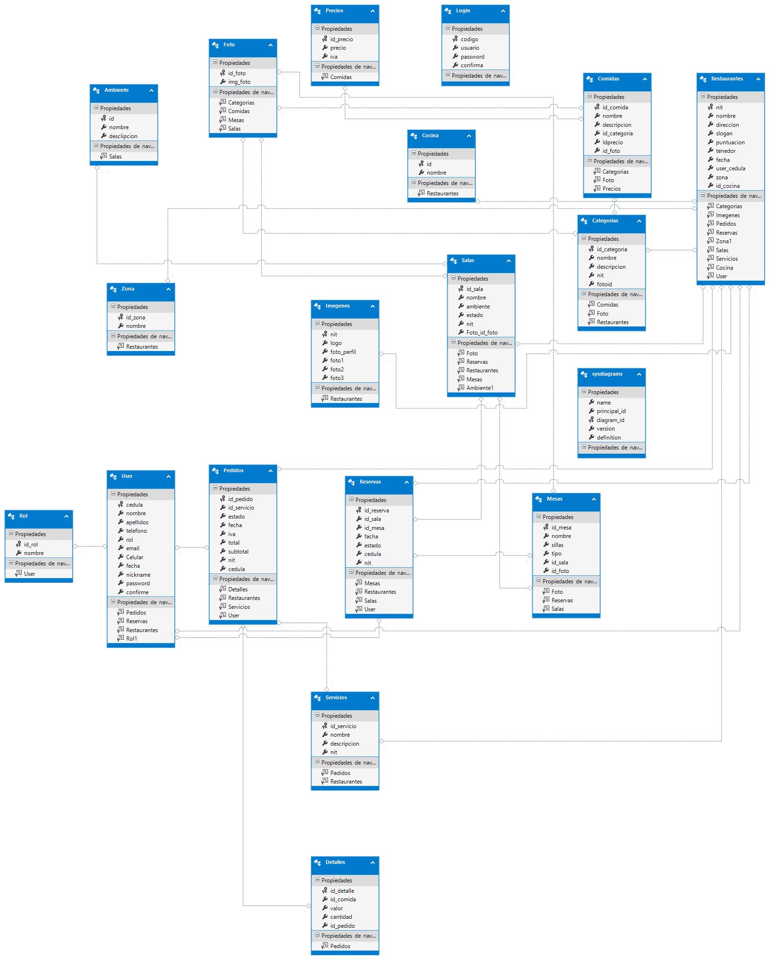

Diagrama de componentes

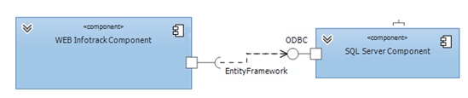

Diagrama de despliegue

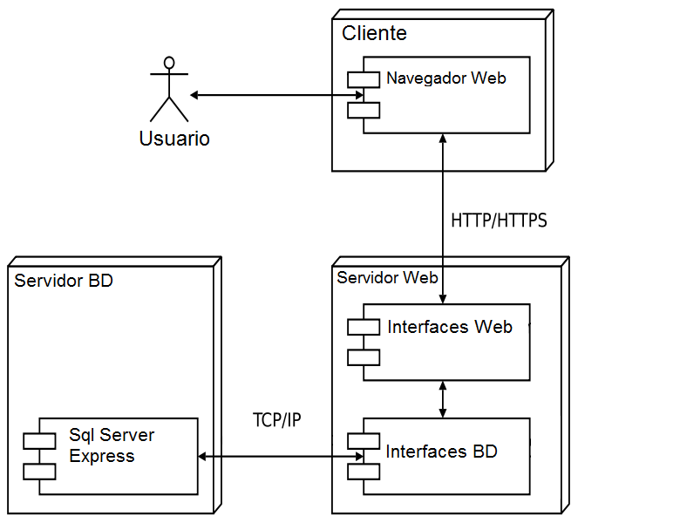

Cliente

o Navegador Web -

Usuario

Servidor BD Servidor Web

Interfaces Web

Sql Server - Interfaces BD

Express

Diagrama de paquetes

